Министерство образования Республики Беларусь

Учреждение образования  
БЕЛОРУССКИЙ ГОСУДАРСТВЕННЫЙ УНИВЕРСИТЕТ   
ИНФОРМАТИКИ И РАДИОЭЛЕКТРОНИКИ

Факультет инженерно-экономический  
Кафедра экономики  
Дисциплина: Маркетинг программного продукта и услуг

Практическое занятие № 6

**РАЗРАБОТКА КОНЦЕПЦИИ УЧАСТИЯ КОМПАНИИ В ВЫСТАВКЕ**

Группа № 150501

Выполнили: Гиль Н.А  
 Кардаш С.П.  
 Климович А.Н.

Проверил Смирнов И.В.

Минск 2023

**ТИБО-2023**

Форум «ТИБО» – уникальная площадка для обмена передовым международным опытом, генерации инновационных знаний и обсуждения механизмов внедрения новейших технологических трендов в различные сектора экономики, социальную сферу и систему государственного управления.

**Почему ТИБО?**

* ***Масштаб*** (крупнейшая в регионе международная выставка, более 6000 кв.м. экспозиционной площади)
* ***Посетители*** (в 2023 году с экспозицией выставки ознакомилось более 56000 посетителей.)
* ***География*** (ежегодно в Форуме принимают участие представители из более чем 10 стран мира)
* ***Специализированная пресса*** (на выставке работают представители СМИ ведущих отраслевых изданий. Ведется Интернет-трансляция крупнейших событий форума)
* ***Профессиональный уровень*** (среди посетителей выставки представители органов государственного управления всех уровней, научно-исследовательских и учебных учреждений, предприятий различных отраслей экономики и форм собственности)
* ***Продвижение брендов и услуг*** (ТИБО позволяет встретится с потенциальными потребителями, популяризировать свой продукт и повысить узнаваемость своего бренда)
* ***Презентации*** (ТИБО дает уникальную возможность провести презентацию инновационных решений и передовых технологий отечественным и зарубежным экспертам)

**Фото с форума ТИБО-2023**

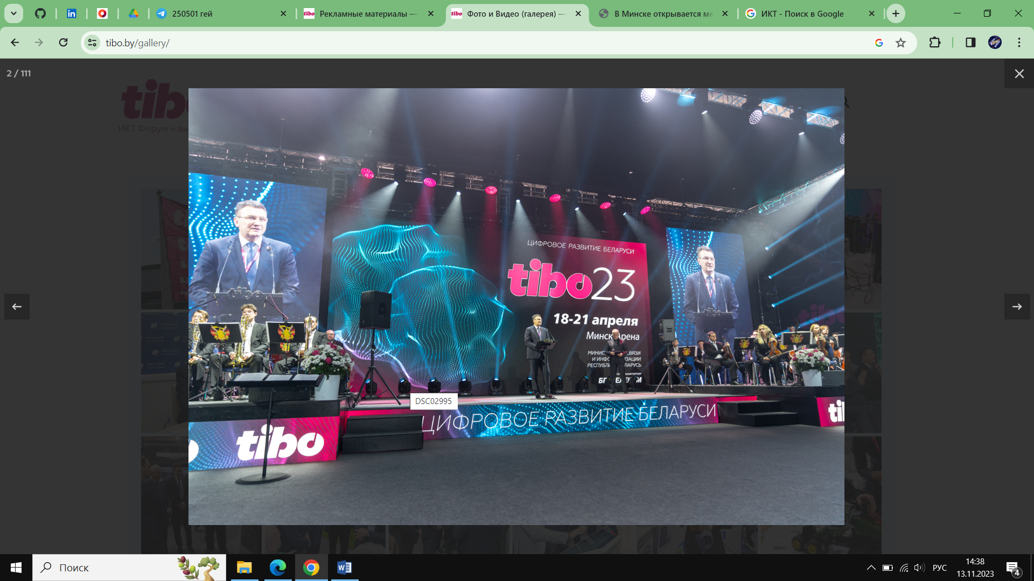

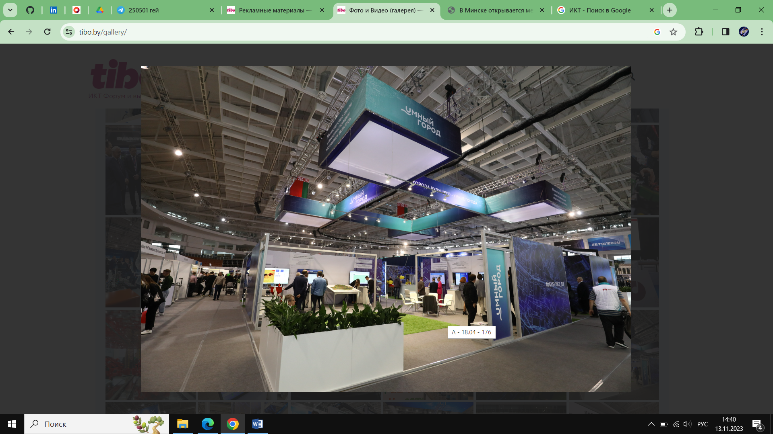

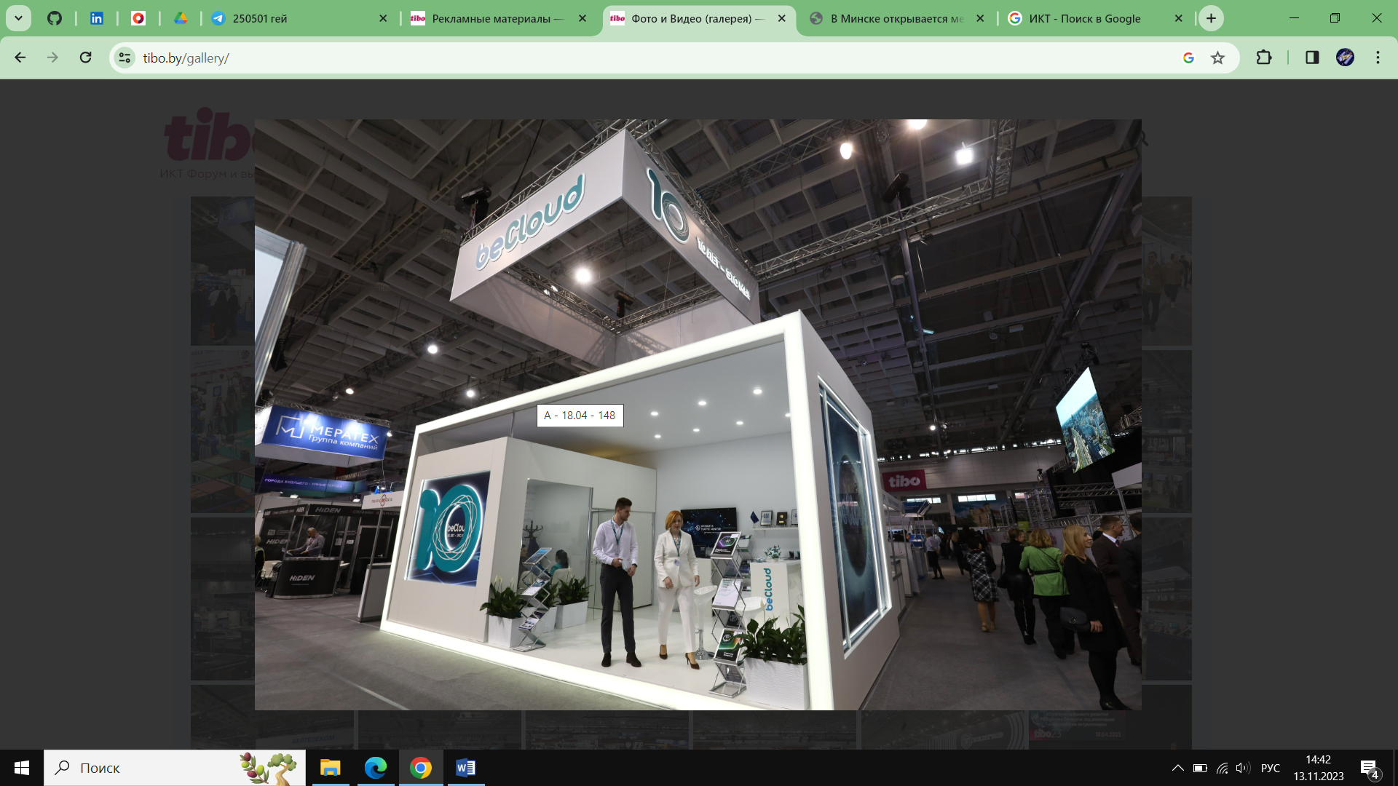

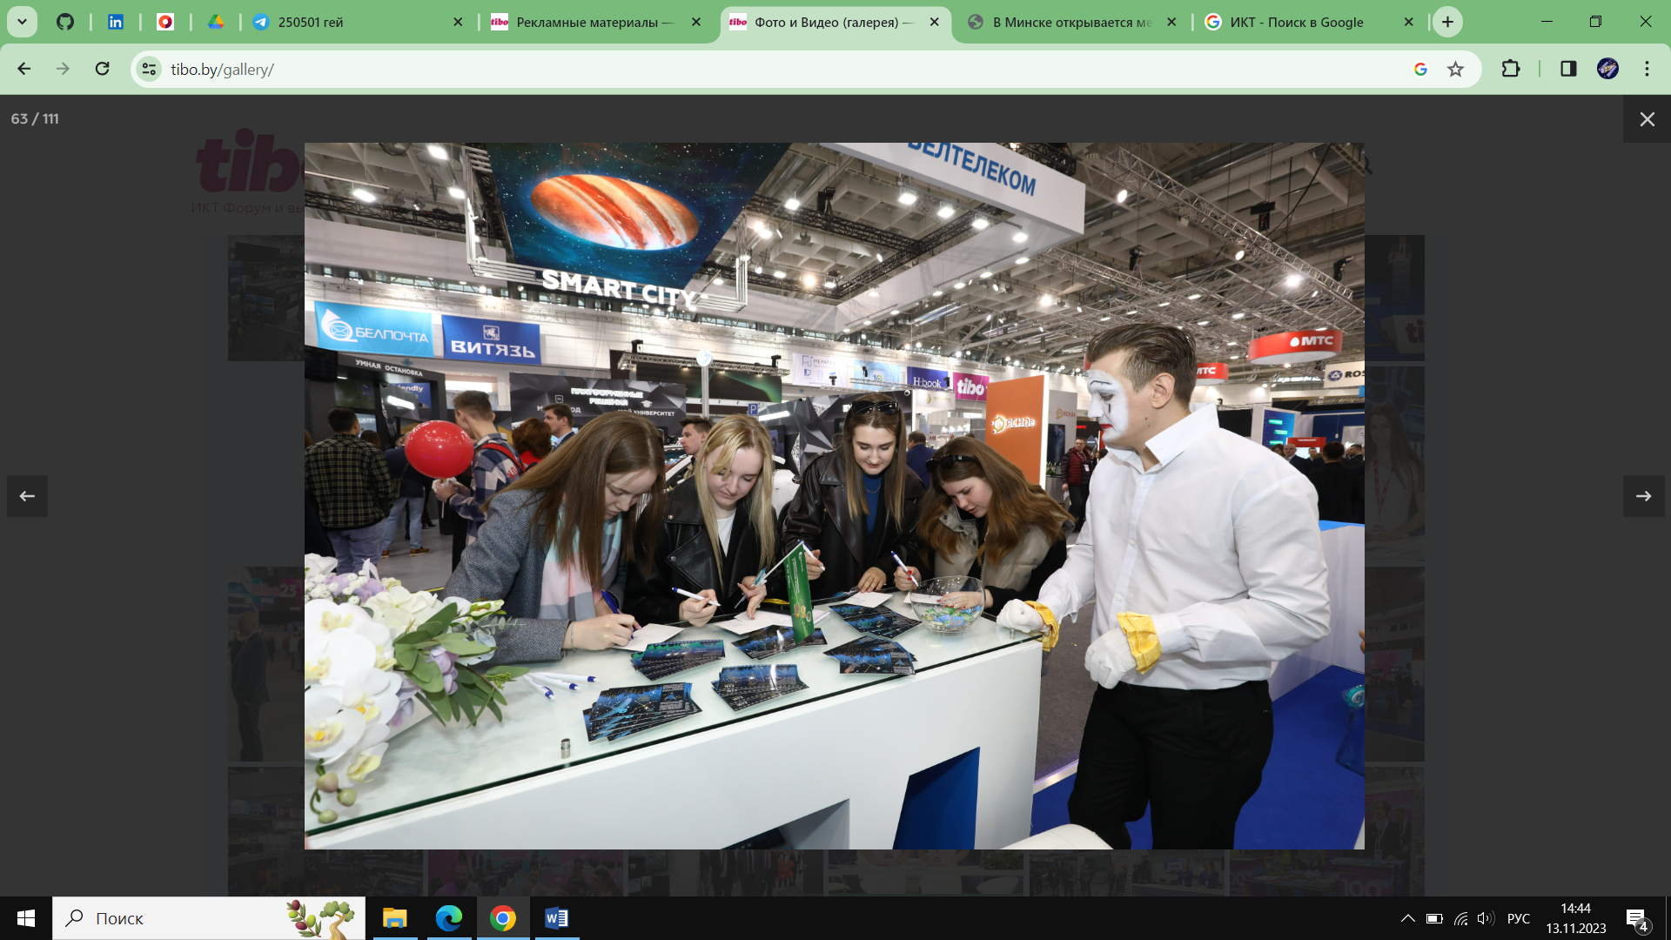

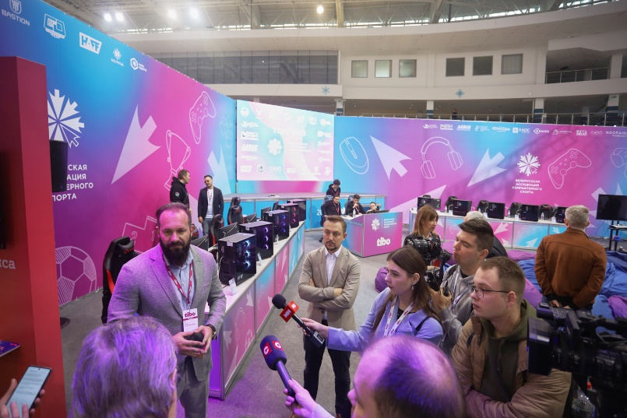

**Крупные компании участники**

* 1С
* MALANKA
* CLOUD4U
* ПЛАНАР
* NEWLAND
* МИСОФТ
* ЛАБОРАТОРИЯ КАСПЕРСКОГО
* ИННОТЕХ СОЛЮШИНС
* БЕЛАЗ

Также в выставке участвовали университеты БГУИР, БНТУ, БГУ и БГТУ.

**Для общего представления статистика ТИБО-2022**

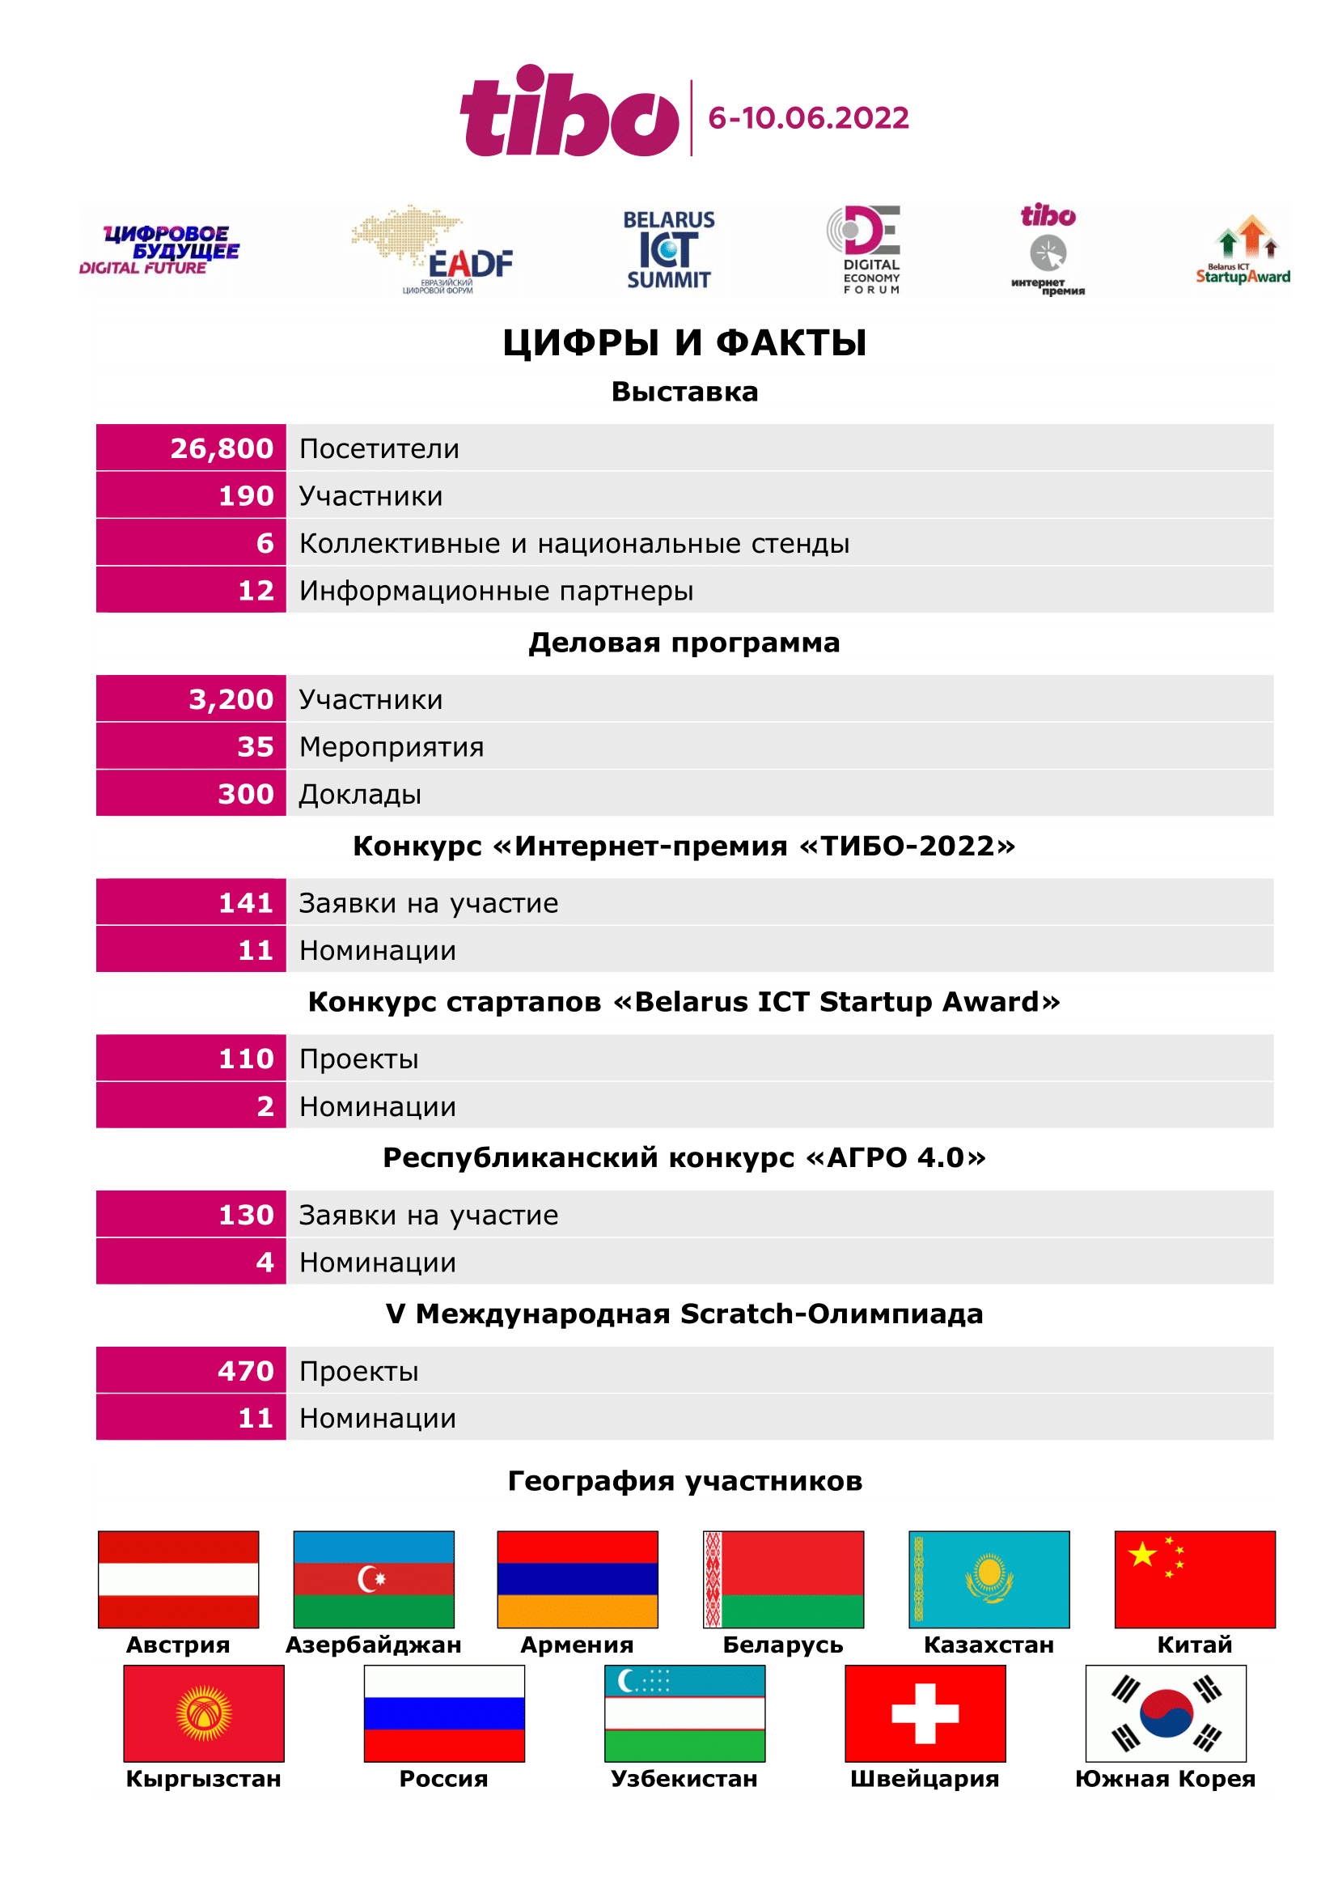

**Планировка выставочного павильона**

Выставочный павильон размером 18 метров квадратных. Павильон будет находиться в центре выставки (так павильон заметен со всех сторон и будет в центре внимания).

Дизайн выставочного павильона:

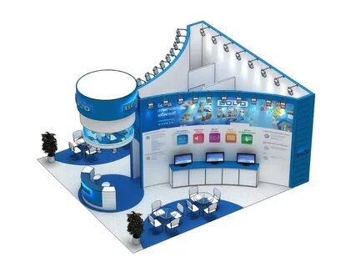

**Общая форма оформления павильона**

* Цветовое решение – синий
* Стенд с общей информацией о компании
* Музыкальное сопровождение
* Логотипы и баннеры
* Деловая форма сотрудников с бейджами

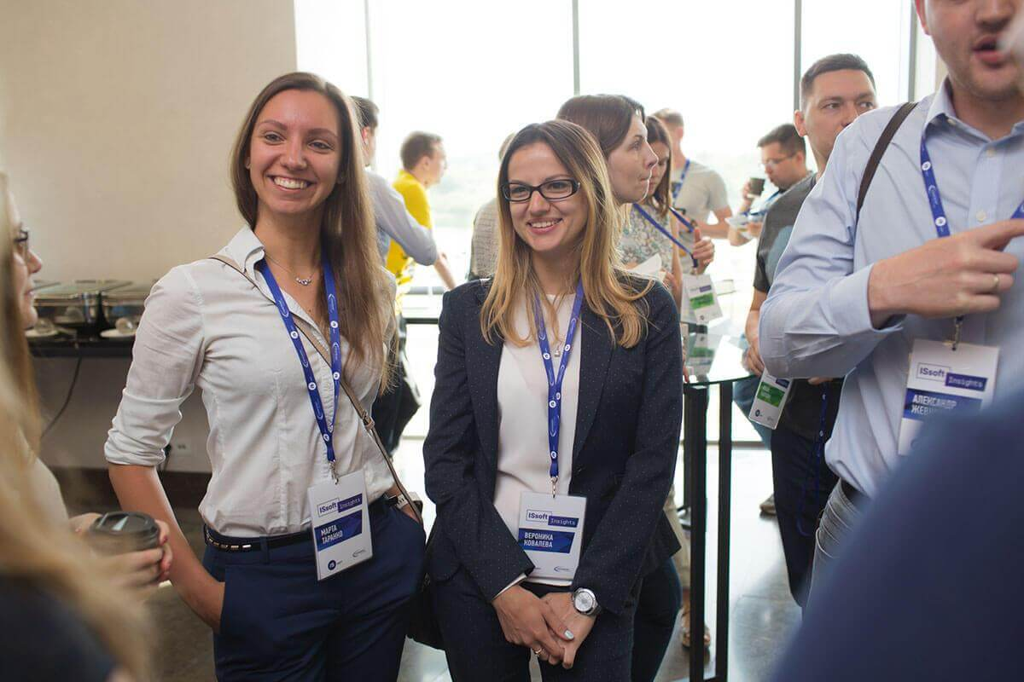

**Стратегия использования digital-“фишек”**

Посетителям выставки будет предложено воспользоваться QR-кодом для прохождения онлайн квеста, победителям которого будут подарены устройства (например флешки или компьютерные мыши) с логотипом компании.

**Состав команды для выставки**

Компанию ISsoft будут представлять 4 человека: менеджер компании, журналист компании, team lead и разработчик.

**Перечень пиар-мероприятий**

* Рекламный видеоролик до проведения мероприятия
* Церемония открытия форума
* Краткое представление компаний участников
* Непосредственно выставка
* Развлекательная викторина

**Алгоритм общения с посетителями**

1. Приветствие

2. Общее ознакомление с компанией.

3. Общение с представителями компании.

4. Представление продуктов компании.

5. Ответы на возникшие вопросы.

6. Раздача фирменных брошюр.

7. Проведение развлекательной программы.

**Затраты**

Транспорт (включая перевозку декораций и необходимой аппаратуры) – 350 рублей.

Декорации (не включая мониторы, так как они предоставлены офисом компании) – 1150 рублей.

Аренда павильона – 1200 рублей.

Рекламные брошюры и подарки – 700 рублей.

Оплата сотрудникам – 800 рублей.

Оплата отеля не предоставляется (сотрудники из Минска).